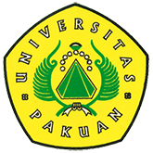

251 Mahasiswa Unpak Ke Kampung Naga dan Kampung Pulo

(Ditulis oleh : B.A | merans – 21 Desember 2017)

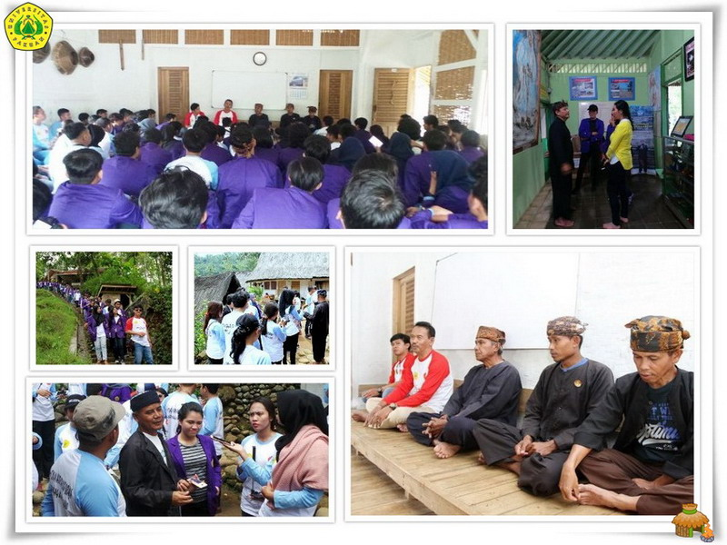
Unpak - Budaya merupakan warisan nilai kehidupan banyak dari berbagai suku masyarakat yang ada di negara Indonesia, sampai saat ini tetap bertahan dengan tradisi mengenai hal kehidupan dipedesaan masyarakat Sunda.
Sejak masa peralihan dari pengaruh agama Hindu hingga masuknya penyebaran pengaruh agama Islam di Jawa Barat.
Kampung Naga juga merupakan salah satu dari kampung yang masih memegang tradisi dan adat istiadat leluhur, namun bisa hidup berdampingan dengan kehidupan masyarakat lain yang lebih modern. Kampung Naga memang memiliki keunikan tersendiri, melihat dari dekat kehidupan sederhana dan bersahaja yang masih tetap lestari di tengah peradaban modern.
Sedangkan Kampung Pulo yang berlokasi di tengah-tengah Situ Cangkuang, Desa Cangkuang, Kecamatan Leles, Kabupaten Garut, ternyata memiliki cerita menarik yang mengandung nilai budaya serta sejarahnya. 251 Mahasiswa semester 1 Fakultas Hukum Universitas Pakuan yang di dampingi R. Muhammmad Mihradi, SH.,MH (Dekan Fakultas Hukum), bersama staf dosen Iwayan Suparta, SH.,MH. Hj Tuti Susilawati K, SH.,MH. Yennie K Milono SH.,MH. Hari Nur Arif, SH., MH. Angga Perdiana SH., MH. H. Isep H Insan SH., MH.
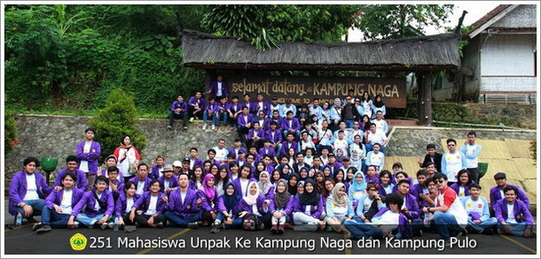
Kegiatan ilmiah merupakan salah satu alternatif yang biasanya dilakukan oleh mahasiswa untuk mendapatkan pengetahuan yang baru, guna mendapatkan wawasan berpikir dimasa depan, dan harus dapat menyesuaikan diri dengan kondisi kemajuan jaman saat ini. Seiring waktu setiap individu harus selalu mendapatkan informasi yang uptodate guna mencari pengetahuan yang ada baik melalui kegiatan formal maupun non formal.
Pemerintah Indonesia memberikan apresiasinya, untuk dipertahankan dan dilestarikan keberadaanya yang secara hukum sudah diperuntukan bagi Kampung Naga dan Kampung Pulo, merupakan suatu perkampungan yang dihuni oleh sekelompok masyarakat yang sangat kuat dalam memegang adat istiadat peninggalan leluhurnya.
Dalam hal ini untuk mengenal tataran peradaban budaya Sunda, menjadi objek kajian bahan mata kuliah ilmu Antropologi. Dipertahankan dan dilestarikan keberadaanya yang secara hukum sudah diperuntukan bagi Kampung Naga dan Kampung Pulo, merupakan suatu perkampungan yang dihuni oleh sekelompok masyarakat yang sangat kuat dalam memegang adat istiadat peninggalan leluhurnya, dalam hal ini untuk mengenal tataran peradaban budaya Sunda, seperti permukiman masyarakat Badui. Masyarakat Kampung Naga menjadi objek kajian Antropologi.

Copyright © 2017, PUTIK – Universitas Pakuan

